
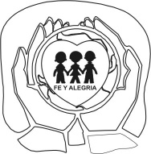
INSTITUCION EDUCATIVA FE Y ALEGRÍA JOSÉ MARÍA VELAZ
“FORMANDO HOMBRES NUEVOS PARA UNA SOCIEDAD NUEVA”
PLAN DE MEJORAMIENTO 3° PERIODO

LENGUA CASTELLANA Y LECTO - GRADO 5°

DOCENTE: NATALIA ALVAREZ

NOMBRE: ________________________________________________________ GRUPO: _____________ FECHA: ____________

REALIZA UNA COMPARACION DE TEXTOS Y RESUELVE LAS DOS TABLAS QUE APARECEN AL FINAL, PARA ELLO DEBES LEER LOS SIGUIENTES DOS TEXTOS:

El texto 1 es:  “Un hombre, su caballo, el perro y el cielo” | El texto 2 es:  ¿De qué animales se hacen amigos los delfines?

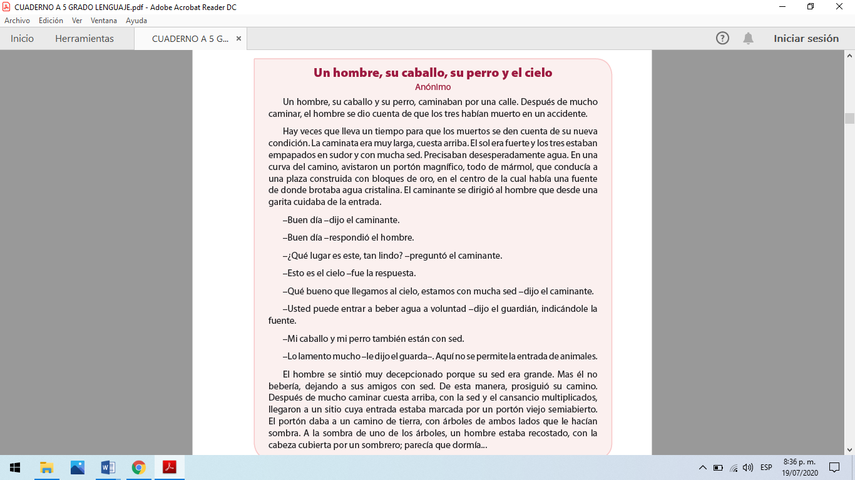
TEXTO 1

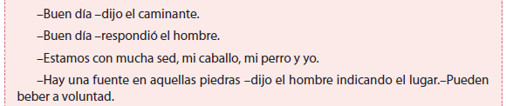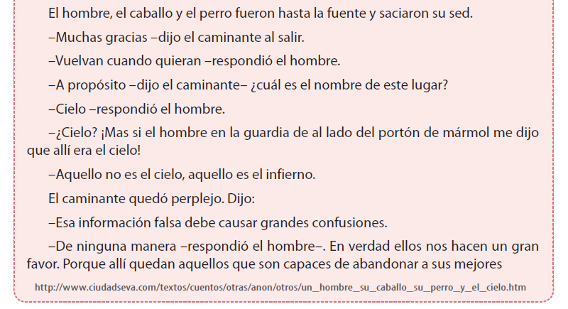
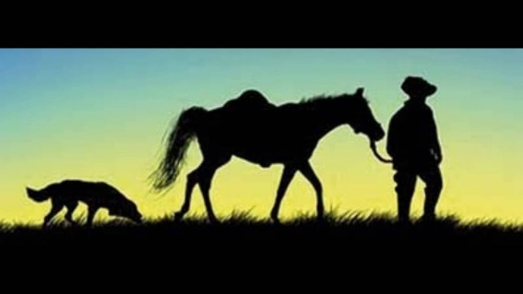
TEXTO 2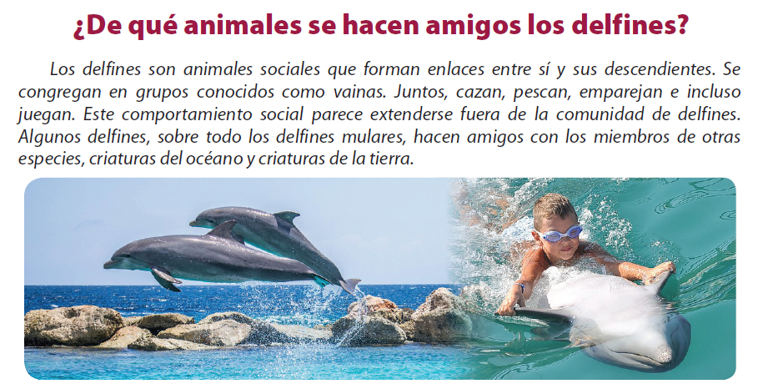
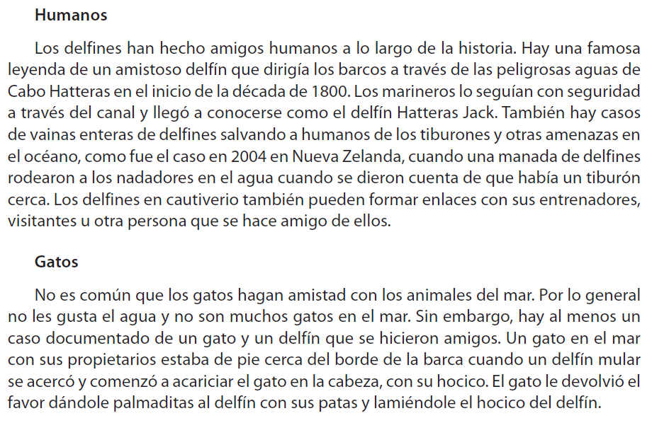
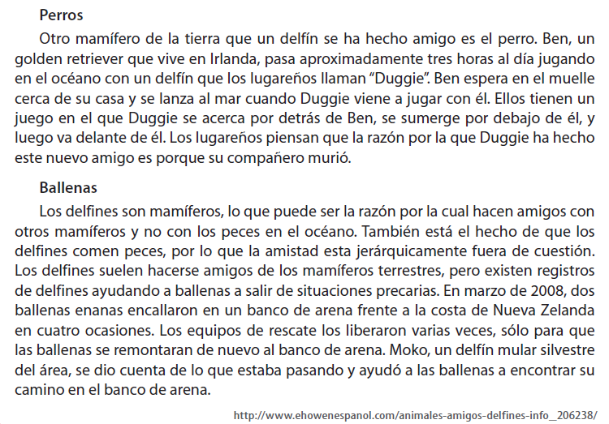

TABLAS A RESOLVER:

Indica con una X en qué texto aparecen los siguientes temas.

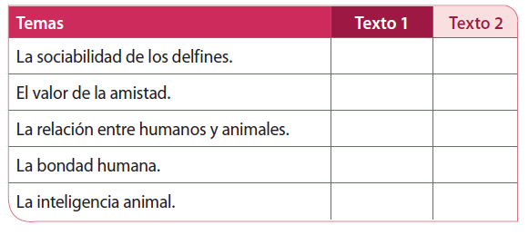
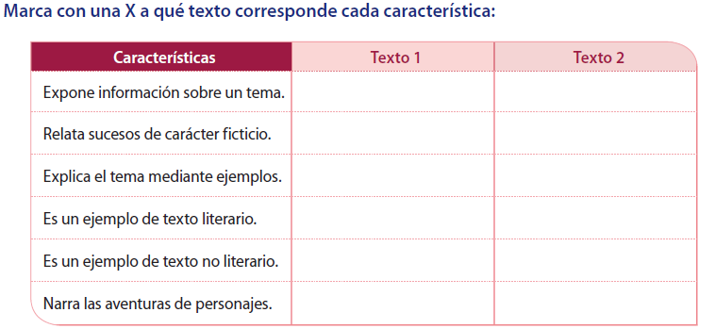

NOTA: no se pueden marcar los dos textos al mismo tiempo. Es decir, solo se puede marcar una X por cada pregunta.

